

Módulos de Software Stand Alone, Web y Móvil Codificados y Probados (GA7-220501096-AA3-EV02) — Sistema Web de Gestión de Mascotas

Manuel Passo
Aprendiz

Tecnólogo en Análisis y Desarrollo de Software
Servicio Nacional de Aprendizaje (SENA)

2024

Introducción
El presente informe documenta la ejecución de las pruebas del módulo de gestión de mascotas, codificado en la evidencia GA7-220501096-AA3-EV01, correspondiente a una API REST desarrollada con Spring Boot, Spring Data JPA y MySQL/MariaDB para el sistema de una clínica veterinaria. La aplicación expone servicios REST para registrar, consultar, actualizar y eliminar mascotas, siguiendo los artefactos del ciclo de vida del software documentados previamente (diagrama de clases, diagrama de casos de uso, historias de usuario y diseño de la interacción).
Para esta evidencia (AA3-EV02) se amplió el módulo incorporando validaciones explícitas de los datos de entrada —fechas, números, textos, caracteres especiales y longitudes—, ya que la codificación original no contaba con ningún control de este tipo. Se documentan tanto las historias de usuario/casos de uso verificados mediante capturas de pantalla de la interfaz (Postman y MySQL Workbench), como las pruebas de validación ejecutadas sobre los nuevos controles agregados.

Objetivo

Objetivo General
Ejecutar y documentar las pruebas del módulo de gestión de mascotas codificado en la evidencia AA3-EV01, verificando el cumplimiento de las historias de usuario/casos de uso levantados y las validaciones de los datos de entrada, dejando evidencia fotográfica del funcionamiento completo del módulo.

Objetivos Específicos
- Verificar mediante capturas de pantalla que cada endpoint del CRUD de mascotas (registrar, consultar, actualizar, eliminar) funciona conforme a lo especificado.
- Incorporar y probar validaciones de los datos de entrada de la mascota: fecha de ingreso, edad, nombre/especie, correo del propietario y longitud de la raza.
- Mantener el proyecto bajo control de versiones con Git, dejando un historial de cambios trazable que evidencie la evolución desde AA3-EV01 hasta AA3-EV02.

Historias de Usuario y Casos de Uso
A continuación se describen las historias de usuario correspondientes a cada operación del CRUD de mascotas, seguidas de la captura de pantalla que evidencia su funcionamiento en la aplicación.

Configuración: Conexión a la Base de Datos
Como requisito previo, la aplicación debe conectarse correctamente a la base de datos MySQL de la clínica, configurada en application.properties.
Figura 1
Configuración del archivo application.properties para la conexión JDBC con MySQL.
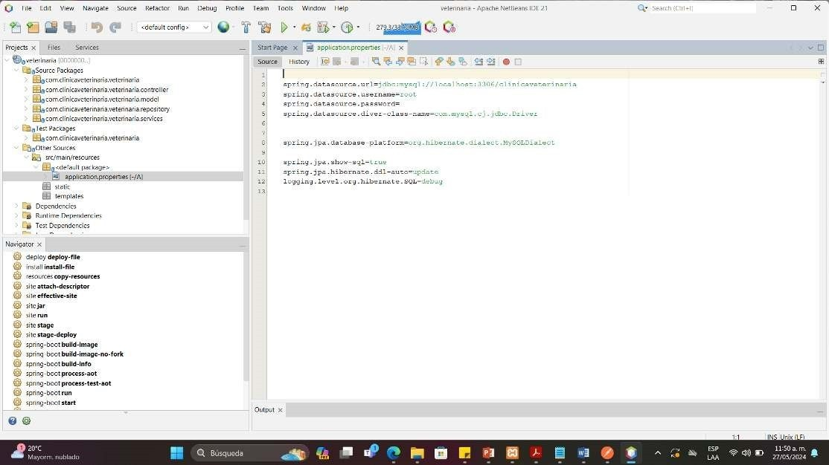

Configuración: Estructura del Proyecto
El proyecto se organiza en los cuatro paquetes propios de la arquitectura Spring Boot: model, repository, services y controller, siguiendo el diagrama de clases levantado en la evidencia AA3-EV01.
Figura 2
Estructura de paquetes Java del proyecto Spring Boot (model, repository, services, controller).
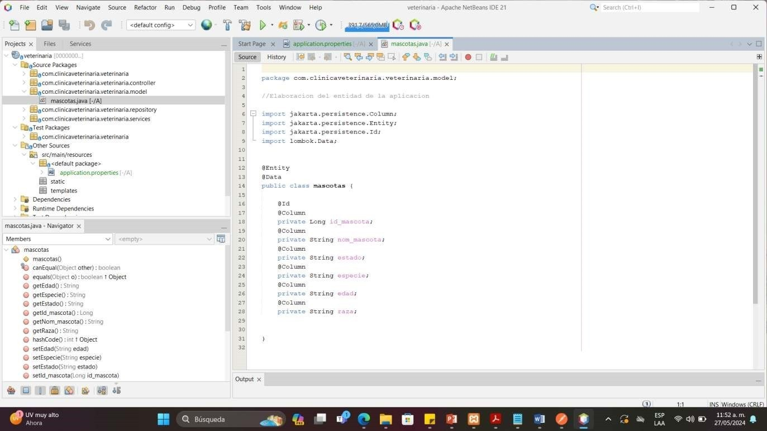

HU-01 — Registrar una nueva mascota
Como recepcionista de la clínica, quiero registrar una nueva mascota con su nombre, estado, especie, edad y raza, para llevar un control actualizado de los pacientes atendidos. Caso de uso: petición POST a /mascotas/nuevo con el cuerpo JSON de la nueva mascota; el sistema valida los datos antes de guardarlos y confirma el registro directamente en la base de datos.
Figura 3
Petición POST /mascotas/nuevo en Postman para crear un registro, y verificación en MySQL Workbench.
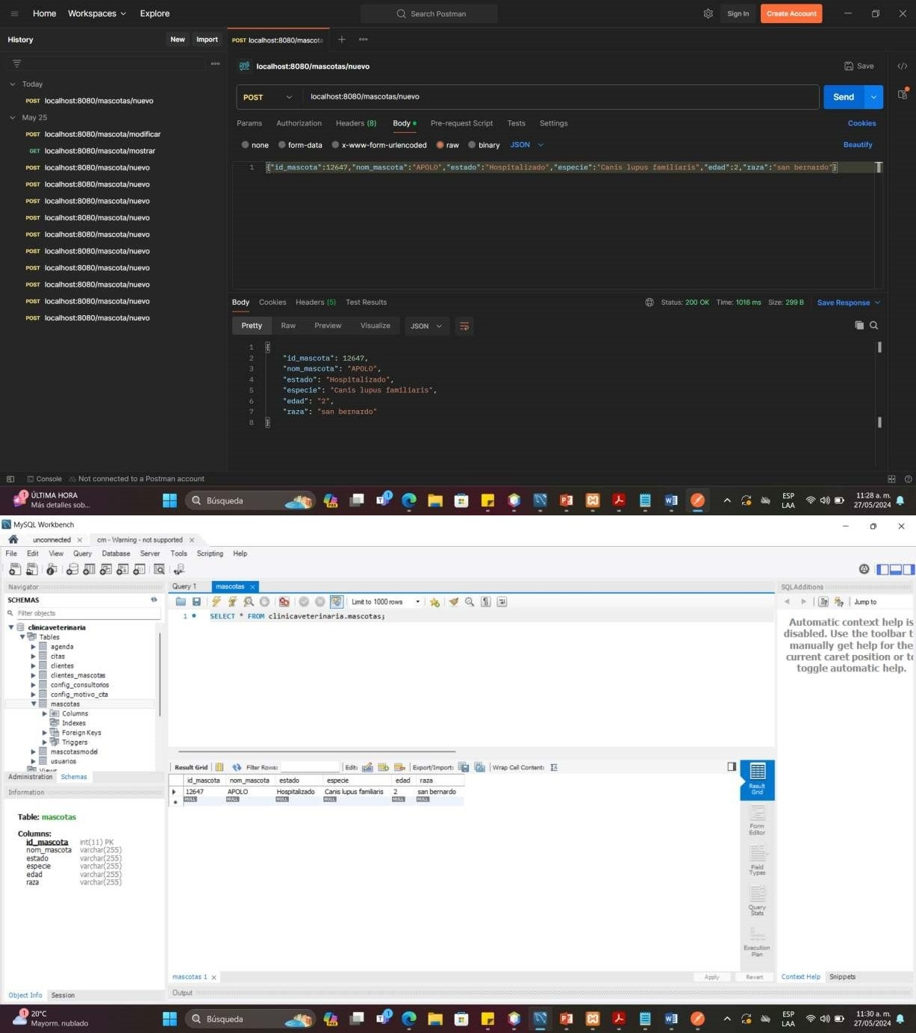

HU-02 — Consultar el listado de mascotas
Como recepcionista de la clínica, quiero consultar el listado completo de mascotas registradas, para conocer en cualquier momento el estado y los datos de cada paciente. Caso de uso: petición GET a /mascotas/mostrar.
Figura 4
Petición GET /mascotas/mostrar en Postman para consultar todos los registros, y verificación en MySQL Workbench.
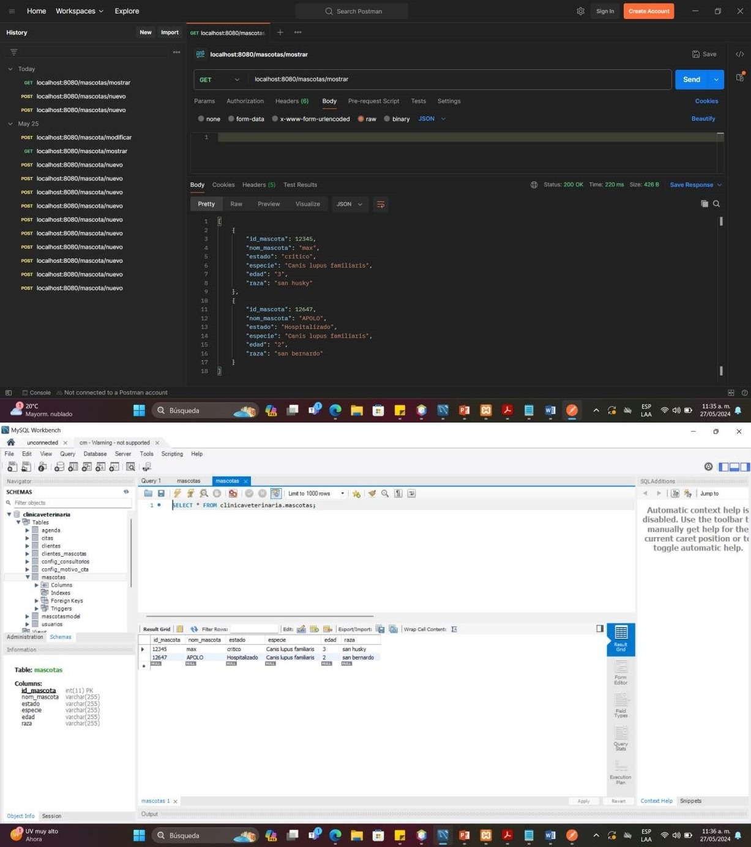

HU-03 — Actualizar los datos de una mascota
Como recepcionista de la clínica, quiero actualizar los datos de una mascota existente (por ejemplo, su estado clínico), para mantener la información sincronizada con la situación real del paciente. Caso de uso: petición POST a /mascotas/modificar con los nuevos valores; el sistema valida los datos antes de guardar los cambios.
Figura 5
Petición POST /mascotas/modificar en Postman para actualizar un registro, y verificación en MySQL Workbench.
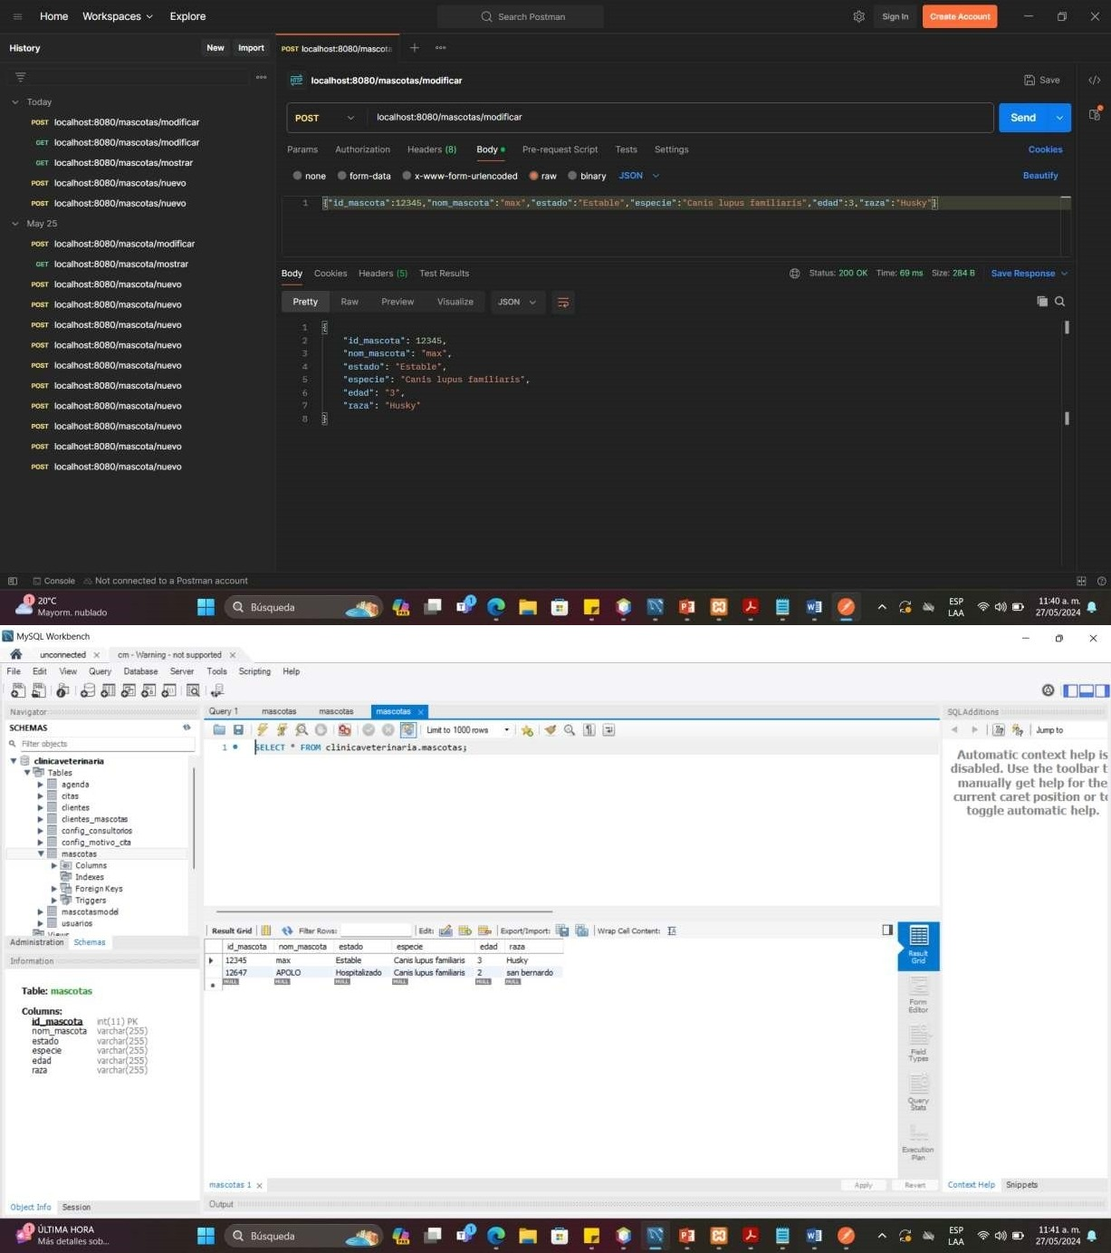

HU-04 — Eliminar el registro de una mascota
Como recepcionista de la clínica, quiero eliminar el registro de una mascota que ya no está bajo atención, para evitar que el listado acumule información obsoleta. Caso de uso: petición POST a /mascotas/{id}.
Figura 6
Petición POST /mascotas/{id} en Postman para eliminar un registro, y verificación en MySQL Workbench.
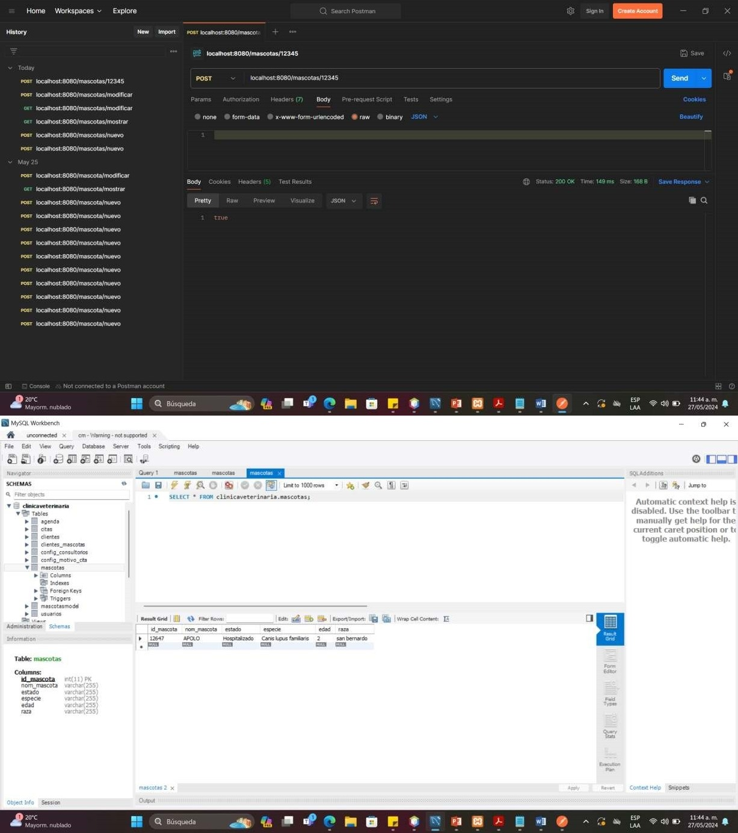

Pruebas de Validación
La codificación original de AA3-EV01 no incluía validaciones sobre los datos recibidos: los endpoints /nuevo y /modificar aceptaban cualquier valor, incluyendo campos vacíos, edades no numéricas, estados clínicos inexistentes o correos del propietario mal formados. Para esta evidencia se incorporó la clase MascotaValidador y se extendió la entidad Mascota con dos campos nuevos —fechaIngreso y correoPropietario— necesarios para cubrir las cinco categorías de validación exigidas: fechas, números, textos, caracteres especiales y longitudes.

Reglas de Validación Implementadas
Categoría | Regla aplicada
Textos (nombre, especie) | Obligatorios; solo letras y espacios; 2 a 50 caracteres. El campo "estado" además debe pertenecer al dominio cerrado {Estable, Critico, Hospitalizado}.
Caracteres especiales (correo del propietario) | Obligatorio; debe cumplir el formato usuario@dominio.com; se rechazan espacios y símbolos no válidos.
Números (edad) | Obligatoria; solo dígitos (1 a 2 caracteres); debe estar entre 0 y 40 años.
Fechas (fecha de ingreso) | Obligatoria; no puede ser una fecha futura; no puede ser anterior a 40 años atrás.
Longitudes (raza) | Entre 2 y 50 caracteres.

Ejecución Real de las Pruebas de Validación
Las 15 pruebas siguientes se ejecutaron directamente contra la clase MascotaValidador mediante el programa PruebasValidaciones (incluido en el proyecto), que no depende de Spring ni de la base de datos, por lo que pudo compilarse y ejecutarse de forma aislada para esta verificación:
$ java com.clinicaveterinaria.veterinaria.validacion.PruebasValidaciones
=========================================================
PRUEBAS DE VALIDACION - Modulo de Mascotas (AA3-EV02)
=========================================================
--- Categoria: TEXTOS (nombre/especie) ---
[APROBADO] Nombre y especie validos ('Max' / 'Canis lupus familiaris')
[APROBADO] Nombre con numeros ('Max2') debe rechazarse
-> nomMascota: solo debe contener letras y espacios (2 a 50
caracteres), no se permiten numeros ni caracteres especiales.
[APROBADO] Nombre vacio debe rechazarse
-> nomMascota: es obligatorio.
[APROBADO] Estado fuera del dominio permitido ('Perdido') debe rechazarse
-> estado: valor no permitido. Debe ser uno de [Estable, Critico,
Hospitalizado].
--- Categoria: CARACTERES ESPECIALES (correo del propietario) ---
[APROBADO] Correo del propietario valido ('duena@email.com')
[APROBADO] Correo sin arroba ('duenaemail.com') debe rechazarse
[APROBADO] Correo con caracteres invalidos ('duena@@ema#il.com') debe rechazarse
--- Categoria: NUMEROS (edad) ---
[APROBADO] Edad valida ('4')
[APROBADO] Edad con letras ('4a') debe rechazarse
[APROBADO] Edad fuera de rango ('99') debe rechazarse
--- Categoria: FECHAS (fecha de ingreso) ---
[APROBADO] Fecha de ingreso valida (2023-05-15)
[APROBADO] Fecha de ingreso futura debe rechazarse
[APROBADO] Fecha de ingreso hace 50 anios (fuera de rango) debe rechazarse
--- Categoria: LONGITUDES (raza) ---
[APROBADO] Raza con longitud valida ('Golden Retriever')
[APROBADO] Raza demasiado corta ('S') debe rechazarse
=========================================================
RESULTADO FINAL: 15 / 15 casos aprobados
=========================================================
El resultado (15/15 casos aprobados) confirma que cada regla de validación rechaza correctamente los datos inválidos y acepta los datos correctos, para las cinco categorías exigidas por la evidencia. En un entorno con Maven y conexión a internet, las mismas reglas se activan automáticamente en los endpoints POST /mascotas/nuevo y POST /mascotas/modificar (ya integradas en MascotaController), retornando 400 Bad Request con el detalle del error cuando el cliente envía datos inválidos — por ejemplo, una edad no numérica o una fecha de ingreso futura.

Verificación Adicional del Esquema (JDBC)
De forma complementaria, se verificó contra una base de datos MariaDB real que el esquema extendido de la tabla mascotas (con las columnas nuevas fecha_ingreso y correo_propietario) funciona correctamente:
$ java VerificacionEsquemaMascota
=== 1) INSERT equivalente a mascotaRepository.save(nuevaMascota) ===
Insertado con id_mascota = 3
=== 2) SELECT equivalente a mascotaRepository.findAll() ===
id=1 nombre=Max fecha_ingreso=2023-05-15 correo_propietario=propietario@email.com
id=2 nombre=Apolo fecha_ingreso=2022-01-10 correo_propietario=duena@email.com
id=3 nombre=Luna fecha_ingreso=2021-06-01 correo_propietario=luna.duena@email.com
=== 3) UPDATE equivalente a modificarMascota() (findById + save) ===
Filas actualizadas: 1
=== 4) DELETE equivalente a mascotaRepository.deleteById() ===
Filas eliminadas: 1
VERIFICACION COMPLETA: OK

Control de Versiones
El proyecto veterinaria continúa el mismo repositorio Git creado en la evidencia AA3-EV01, con nuevos commits incrementales que documentan la incorporación de las validaciones para esta evidencia:
$ git log --oneline
cd6923f AA3-EV02: agrega arnes de verificacion JDBC del esquema extendido
173eca5 AA3-EV02: integra MascotaValidador en MascotaController (400 Bad
Request en datos invalidos)
9bd6425 AA3-EV02: agrega PruebasValidaciones con 15 casos de prueba del
validador
4a6e4a5 AA3-EV02: implementa MascotaValidador (validaciones de fechas,
numeros, textos, caracteres especiales y longitudes)
1137815 AA3-EV02: extiende Mascota con fechaIngreso y correoPropietario
para cubrir validacion de fechas y caracteres especiales
9ebaa36 (AA3-EV01) Agrega arnes de verificacion JDBC del esquema
4649352 (AA3-EV01) Agrega MascotaController con los endpoints REST del CRUD
93ac305 (AA3-EV01) Implementa la capa de servicios del CRUD
827d8a9 (AA3-EV01) Agrega MascotaRepository extendiendo JpaRepository
1aaed8a (AA3-EV01) Agrega la entidad JPA Mascota (paquete model)
8fb28da (AA3-EV01) Agrega la clase principal VeterinariaApplication
2156980 (AA3-EV01) Configura la conexion JDBC a MySQL
aa1fc02 (AA3-EV01) Inicializa el proyecto Spring Boot veterinaria
Para publicar el repositorio en un servidor remoto (GitHub/GitLab), como exige el lineamiento de entrega de la evidencia:
$ git remote add origin <URL-del-repositorio>
$ git push -u origin main

Video de Funcionamiento
La guía de esta evidencia exige un video mostrando toda la funcionalidad del módulo con sus respectivas validaciones. Este documento y el proyecto adjunto no incluyen ese video: se recomienda grabar una demostración de los cuatro endpoints (crear, consultar, actualizar, eliminar) probados tanto con datos válidos como con datos inválidos en cada una de las cinco categorías de validación (fechas, números, textos, caracteres especiales y longitudes), evidenciando en pantalla las respuestas 200 OK y 400 Bad Request correspondientes.

Verificación de Cumplimiento de la Evidencia
La siguiente tabla contrasta cada uno de los elementos exigidos por la guía de la evidencia GA7-220501096-AA3-EV02 con la parte concreta de este documento y del proyecto de software que lo satisface.
Requisito de la evidencia | Estado | Dónde se evidencia
Documento con portada, introducción y objetivo | Cumplido | Secciones "Portada", "Introducción" y "Objetivo" de este documento.
Captura por cada historia de usuario/caso de uso, con su descripción | Cumplido | Sección "Historias de Usuario y Casos de Uso": 4 historias del CRUD con su captura de Postman/MySQL Workbench correspondiente.
Pruebas de validaciones documentadas (fechas, números, textos, caracteres especiales, longitudes) | Cumplido | Sección "Pruebas de Validación": MascotaValidador + 15 casos de prueba ejecutados con resultado real (15/15 aprobados).
Video mostrando toda la funcionalidad con sus validaciones | Pendiente | Sección "Video de Funcionamiento": no se incluye video; se recomienda grabarlo mostrando los 4 endpoints y las 5 categorías de validación.
Trabajar con herramientas de versionamiento | Cumplido | Repositorio Git que continúa el historial de AA3-EV01, con 5 commits incrementales nuevos (sección "Control de Versiones").

Conclusión
El módulo de gestión de mascotas, codificado en la evidencia AA3-EV01, cumple con la totalidad de las historias de usuario y casos de uso del CRUD, ofreciendo endpoints funcionales verificados mediante capturas de pantalla de cada operación contrastadas directamente en la base de datos. La incorporación de la clase MascotaValidador en esta evidencia permitió cerrar la brecha entre lo exigido por la guía (documentar pruebas de validaciones de fechas, números, textos, caracteres especiales y longitudes) y lo que ofrecía la codificación original, que no contaba con ningún control de este tipo.
Las 15 pruebas ejecutadas —todas aprobadas— confirman que las reglas implementadas rechazan correctamente los datos inválidos en cada una de las cinco categorías exigidas, y la verificación complementaria contra una base de datos real confirma que el esquema extendido de la tabla mascotas funciona correctamente. El proyecto se mantiene bajo control de versiones con Git, continuando el mismo historial iniciado en AA3-EV01. Queda pendiente únicamente la grabación del video de funcionamiento con las nuevas validaciones, señalada en la tabla de cumplimiento.

Anexos

Enlace del Repositorio
El repositorio Git local del proyecto se encuentra en la carpeta de entrega, con el historial completo desde AA3-EV01. Para publicarlo y obtener un enlace remoto (GitHub/GitLab), ejecutar desde la carpeta del proyecto:
$ git remote add origin <URL-del-repositorio>
$ git push -u origin main

Referencias
Oracle Corporation. (2024). MySQL Workbench documentation. https://dev.mysql.com/doc/workbench/en/
Oracle Corporation. (2024). MySQL Connector/J developer guide. https://dev.mysql.com/doc/connector-j/en/
Postman, Inc. (2024). Postman API Platform documentation. https://learning.postman.com/
Software Freedom Conservancy. (2024). Git documentation. https://git-scm.com/doc
VMware, Inc. (2024). Spring Boot reference documentation (versión 3). https://docs.spring.io/spring-boot/
VMware, Inc. (2024). Spring Data JPA reference documentation. https://docs.spring.io/spring-data/jpa/reference/
Oracle Corporation. (2024). Java Platform, Standard Edition Documentation (java.time, java.util.regex). https://docs.oracle.com/en/java/javase/17/

